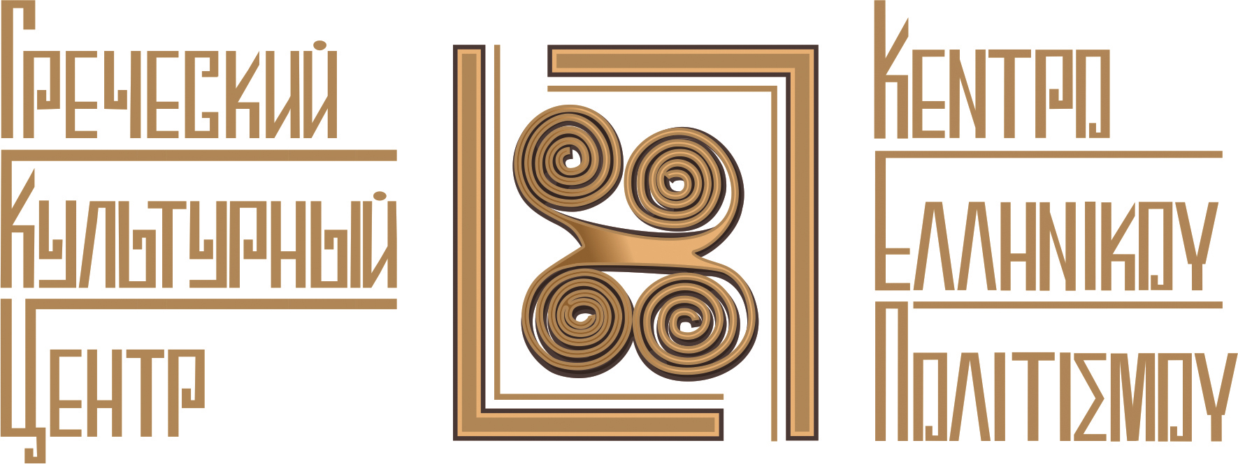

Москва, 1 декабря 2017 г.
Дорогие друзья!

Греческий Культурный Центр (ГКЦ) рад пригласить Вас на творческую встречу с ведущим эллинистом современности, писателем, переводчиком Олегом Цыбенко, которая состоится, в среду 20 декабря 2017г., в 18.30, в Библиотеке-читальне имени И.С. Тургенева (по адресу: Бобров переулок, 6, стр.1) по теме:

«Греческая культурно-историческая идея (античность – Византия – современная Греция) в русской мысли 18-19 веков: случай Евгения Вулгариса и Константина Леонтьева».

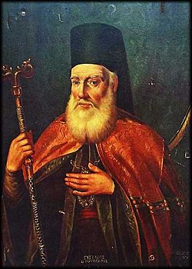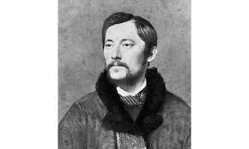

Программа включает также выступление-обсуждение: «Переводя греков на греческий: Максим Грек, Евгений Вулгарис, Константин Базили».

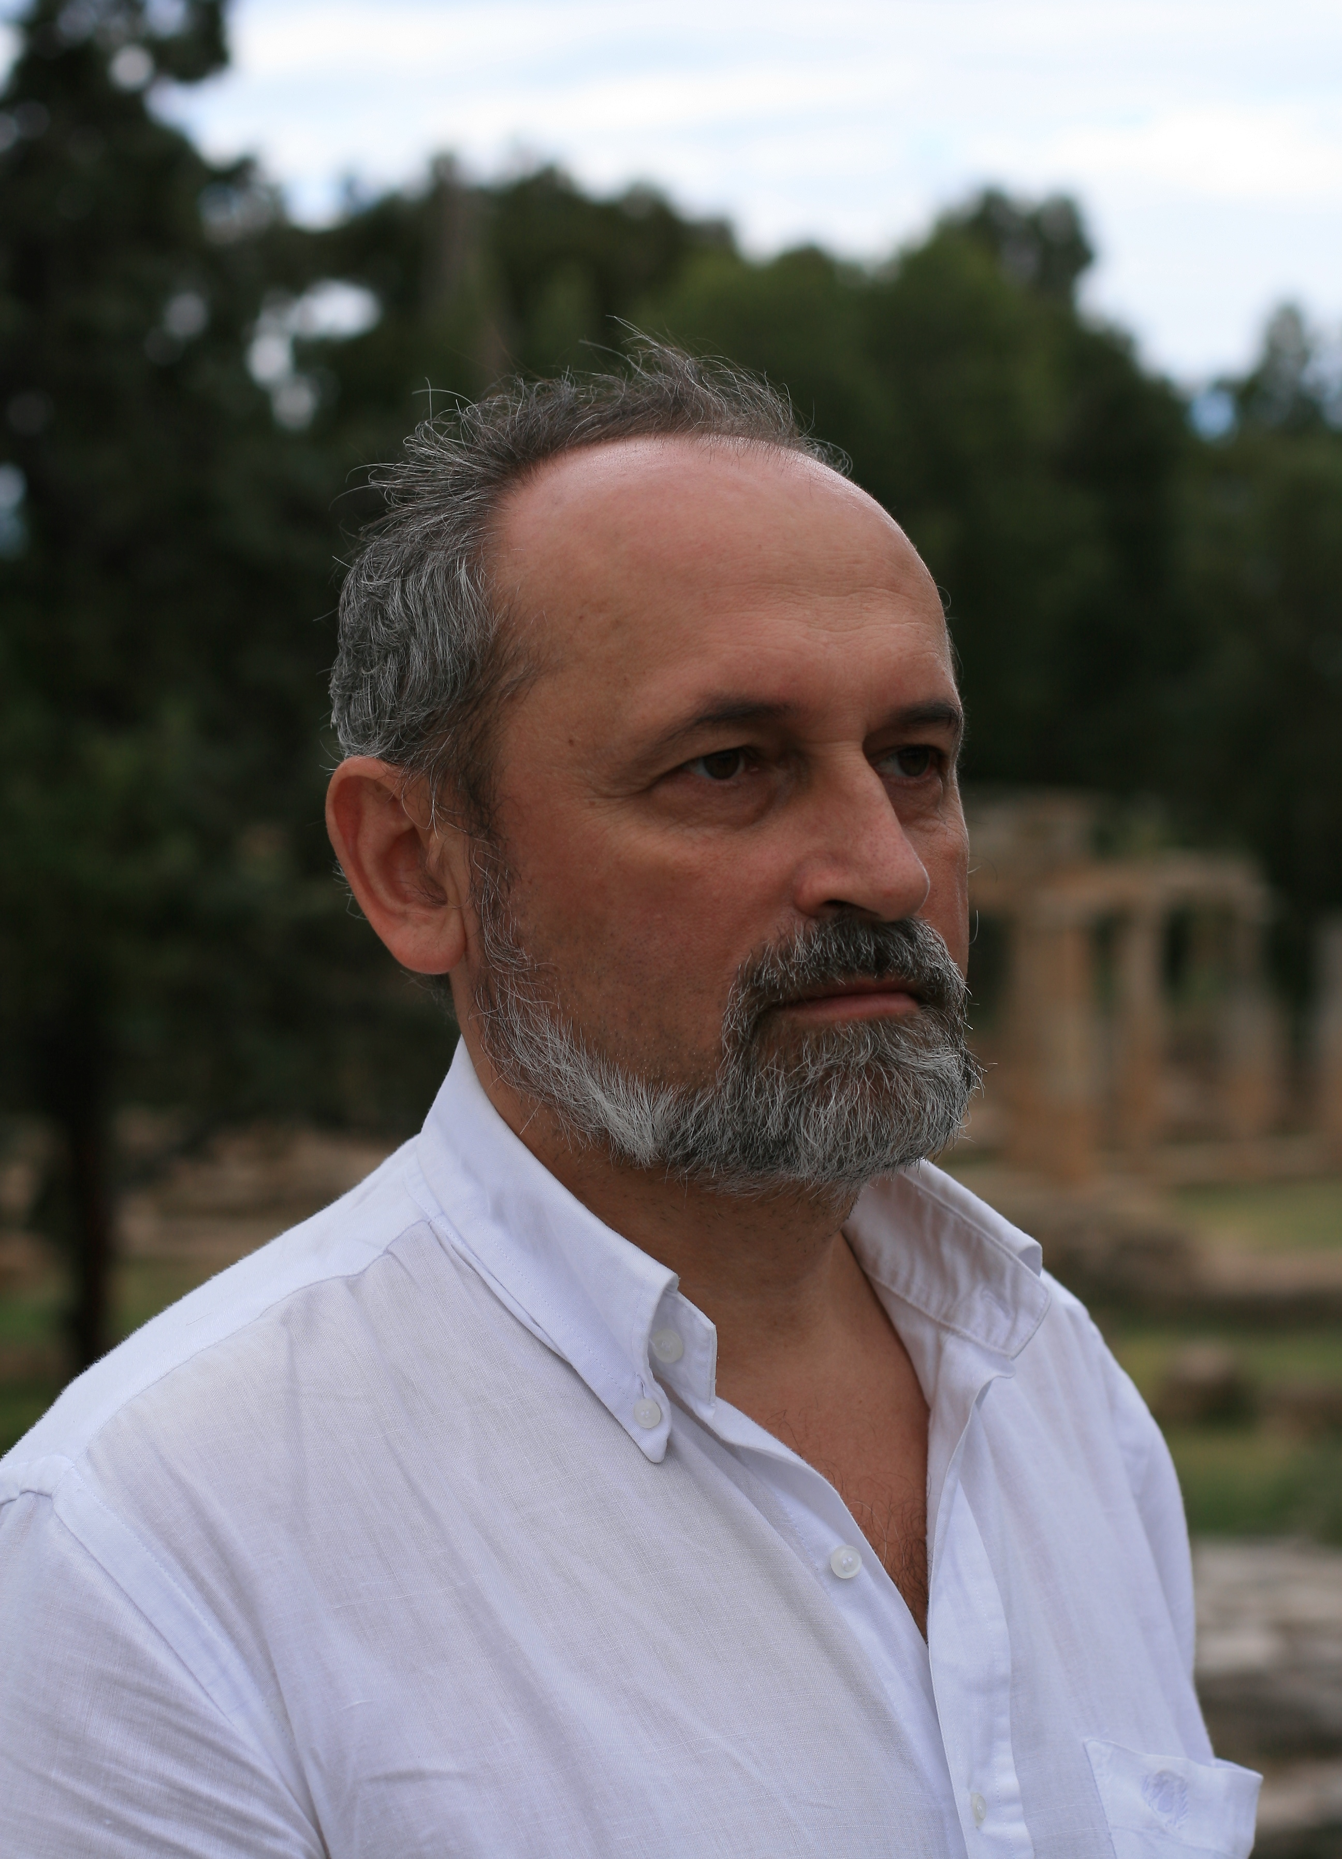 Олег Цыбенко, филолог-классик, канд. исторических наук, член Союза писателей Москвы и Союза писателей Э.ПО.С. Греции.

Ждем Вас!

среда, 20 декабря 2017 г.
Библиотека-читальня имени И.С. Тургенева,
Бобров переулок, 6, стр.1,
(метро "Чистые пруды", «Тургеневская»).

С уважением

Теодора Янници,
директор Греческого Культурного Центра-ГКЦ

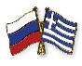

Μόσχα, 1 Δεκεμβρίου 2017

Αγαπητοί φίλοι!

Το Κέντρο Ελληνικού Πολιτισμού (Κ.Ε.Π.) είναι στην ευχάριστη θέση να σας προσκαλέσει σε συνάντηση με τον διακεκριμένο Ελληνιστή, συγγραφέα, μεταφραστή Ολέγκ Τσυμπένκο, η οποία θα πραγματοποιηθεί, με την ευκαιρία άφιξής του στη Μόσχα, την Τετάρτη 20 Δεκεμβρίου 2017, ώρα 18.30, στην Βιβλιοθήκη «I.S. Turgenev» (Αίθουσα εκθέσεων), επί της οδού: Bobrov pereulok 6, stroenie 1 (metro station “Turgenevskaya” / “Chistie Prudi”).

Θέμα της εκδήλωσης: Η «ελληνική ιδέα» (η αρχαιότητα – το Βυζάντιο – ο νεώτερος ελληνισμός) στην ρωσική σκέψη την περίοδο 18^{ου} -19^{ου} αι.: οι περιπτώσεις του Ευγένιου Βουλγάρεως και του Κονσταντίν Λεόντιεφ.

Το πρόγραμμα της εκδήλωσης περιλαμβάνει και ανακοίνωση-συζήτηση με θέμα: «Μεταφράζοντας τους Έλληνες στα ελληνικά: ο άγιος Μάξιμος ο Γκραικός, ο Ευγένιος Βούλγαρις, ο Κονσταντίν Μπαζίλι».

Ολέγκ Τσυμπένκο - κλασικός φιλόλογος, υπ. διδάκτωρ ιστορικών επιστημών, μέλος της Ένωσης συγγραφέων Μόσχας, καθώς και της Ενωτικής πορείας συγγραφέων Ελλάδας.

Σας περιμένουμε! Τετάρτη, 20 Δεκεμβρίου 2017, ώρα 18.30
Βιβλιοθήκη «I.S. Turgenev» (Αίθουσα εκθέσεων),
Bobrov pereulok 6, stroenie 1
(metro station Turgenevskaya / Chistie Prudi)

Με εκτίμηση

Δώρα Γιαννίτση,
δ/ντρια Κέντρου Ελληνικού Πολιτισμού - Κ.Ε.Π.

